**제15회 DMZ국제다큐멘터리영화제**

**온라인 상영관 보다(VoDA) 9월 15일부터 운영 시작!**

9월 15일 오전 11시 오픈, 올해 상영작 148편 중 96편 상영

온라인 기획전 ‘로버트 플래허티 재장전’ 11편 마련

영화제 기간 외 국내 인기 다큐멘터리 및 독스쿨 작품 등 상시 상영관 운영

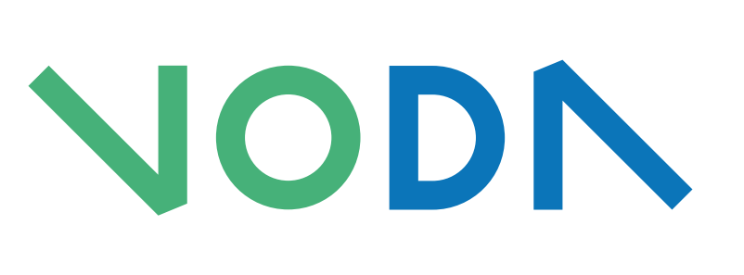

**[보다(VoDA) 로고]**

제15회 DMZ국제다큐멘터리영화제(집행위원장 장해랑, 이하 ‘DMZ Docs’)가 9월 15일(금) 오전 11시부터 온라인 상영관 ‘보다’(VoDA)를 운영한다.

‘보다’(Vision of Documentary Archive, VoDA)는 DMZ Docs에서 자체 개발한 다큐멘터리 전문 온라인 스트리밍 플랫폼이다. '다큐멘터리의 비전을 담은 아카이브'라는 의미처럼 다큐멘터리 창작자의 작품을 존중하고 다큐멘터리 관객의 저변을 확대하는 공익형 동영상 스트리밍 서비스 모델을 지향하고 있다. 2021년 시작한 ‘보다’는 휴식기를 거쳐 제15회 DMZ Docs 개막과 함께 리뉴얼된 플랫폼과 어플리케이션 서비스를 새롭게 선보이며 다양한 다큐멘터리를 소개하기 위해 아카이빙과 메타데이터 작업을 진행하고 있다.

‘보다’에서는 9월 15일부터 22일까지 공식 상영작 148편 중 96편을 만나볼 수 있으며, 청소년 미디어 리터러시 교육과 미래의 다큐멘터리 창작자를 양성하기 위한 프로그램인 청소년다큐제작워크숍의 수료작들도 관람할 수 있다.

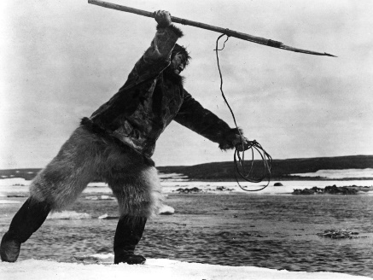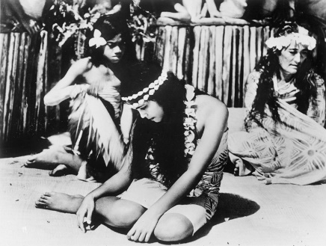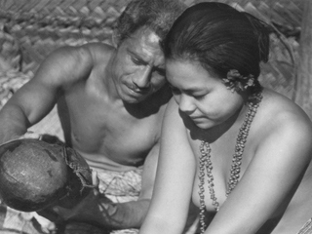

**[제15회 DMZ Docs 온라인 기획전 ‘로버트 플래허티 재장전’ 상영작 스틸컷.**

**(왼쪽부터) <북극의 나누크>, <타부: 남태평양의 이야기>, <모아나 위드 사운드>]**

‘보다’에서만 만나볼 수 있는 온라인 기획전도 마련했다. 상업적으로 성공한 최초의 장편 다큐멘터리로 기록되는 <북극의 나누크>를 제작한 로버트 플래허티가 그 주인공이다. 로버트 플래허티는 존 그리어슨, F.W. 무르나우 등 영화사의 거장들과 함께 작업하며 기념비적이면서도 논쟁적인 작품들을 선보여 왔다. DMZ Docs 프로그램 선정위원회는 양식과 문법이라는 관습화된 모습을 갖추지 않았던 기록 영화를 개척한 선구자의 궤적을 되짚고, 그의 작업이 촉발한 논쟁들을 재검토하며 다큐멘터리가 태초에 품은 잠재성을 다시 모색하고자 이번 기획전을 마련했다. 기획전 ‘로버트 플래허티 재장전’에는 〈북극의 나누크〉를 비롯, 로버트 플래허티가 연출한 대표적인 장단편 다큐멘터리와 함께 그의 작품 세계를 보다 넓게 조망할 수 있는 작품 총 11편을 관람할 수 있다.

제15회 DMZ Docs 온라인 상영관 ‘보다’ 관람 기간은 9월 15일 오전 11시부터 9월 22일 자정까지이며, 국내에서만 결제 및 감상이 가능하다. 결제 후 48시간 이내에만 관람이 가능하며, 관람료는 장편 4,000원 단편 2,000원 기획전은 1,000원이다. 온라인 상영작 리스트 등 ‘보다’ 온라인 상영에 대한 자세한 내용은 DMZ Docs 홈페이지에서 확인이 가능하다.

DMZ Docs는 앞으로도 다양한 국내외 작품을 ‘보다’ 상영작으로 선보이며 서비스를 점진적으로 확대해갈 예정이다. 이를 통해 영화제 행사기간 외에도, 좋은 다큐멘터리를 관객들에게 소개하는 영화제 본연의 역할을 이어간다는 계획이다. 영화제 종료 후에는 국내 다큐멘터리 화제작, DMZ Docs의 다큐멘터리 온라인 교육 프로그램 독스쿨, 역대 DMZ Docs 상영작 등 다양한 편성 서비스로 상시 상영관을 운영할 예정이다.

제15회 DMZ국제다큐멘터리영화제는 9월 14일부터 21일까지, DMZ Docs 다큐멘터리 마켓은 9월 15일부터 19일까지 고양특례시와 파주시 일대에서 개최한다. 54개국 148편의 다큐멘터리가 상영되며 상영작은 CGV 고양백석·메가박스 백석벨라시타·캠프그리브스와 온라인 상영관 보다(VoDA)에서 만날 수 있다.